Příloha

Analýza

## Model tříd

#### Balíček cz.smartfine

Hlavní balíček s třídou aplikace MyApp a jednotlivými aktivitami uživatelského rozhraní.

D:\Dokumenty\skola\Bakalarska prace\Iterace2\Diagramy\smartfine.emf

#### 

#### Balíček dao

Balíček sloužící k umístění tříd pro přístup k datovým zdrojům.

D:\Dokumenty\skola\Bakalarska prace\Iterace2\Diagramy\dao.emf

#### 

#### Balíček model

Balíček sdružující třídy modelu.

D:\Dokumenty\skola\Bakalarska prace\Iterace2\Diagramy\model.emf

#### 

#### Balíček model.util

Balíček obsahující pomocné třídy aplikace.

D:\Dokumenty\skola\Bakalarska prace\Iterace2\Diagramy\util.emf

#### 

#### Balíček model.validators

Balíček obsahující třídy, které zajišťují validaci dat.

D:\Dokumenty\skola\Bakalarska prace\Iterace2\Diagramy\validators.emf

## Grafické rozhraní aplikace

#### Hlavní menu aplikace:

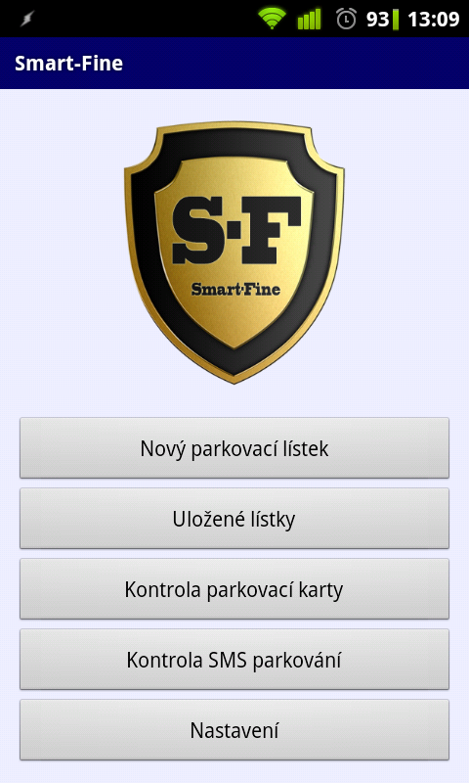

#### Vyplnění nového parkovacího lístku:

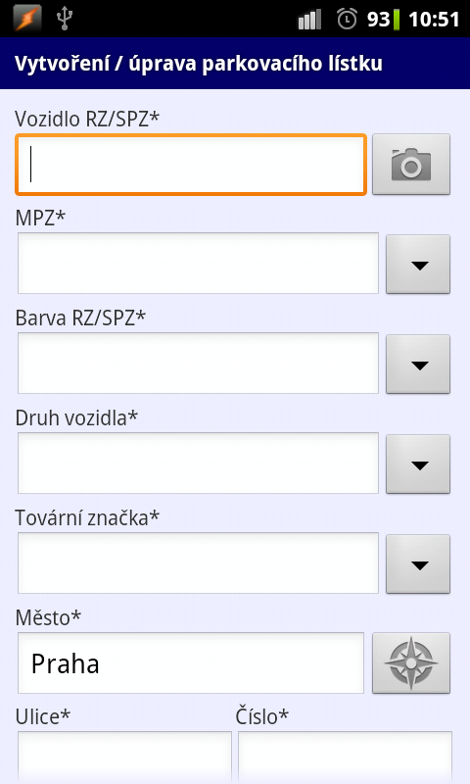 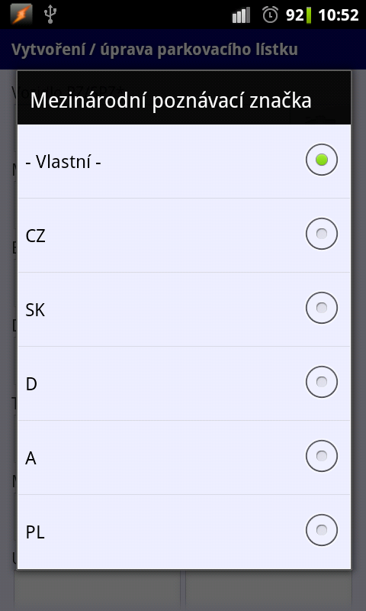 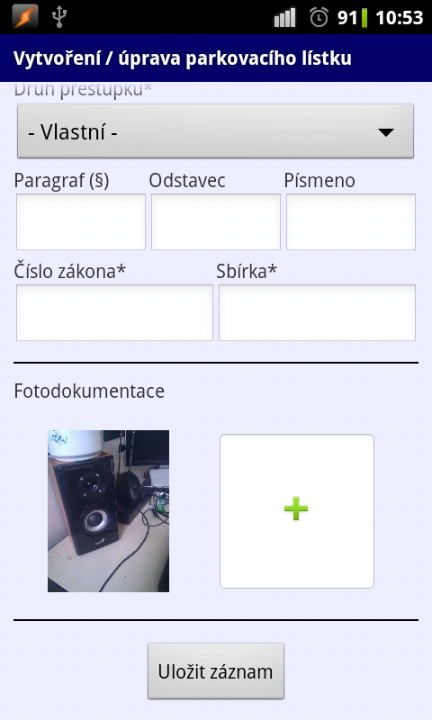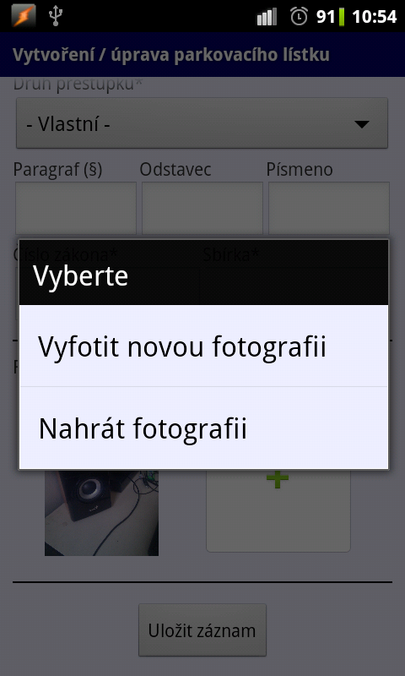 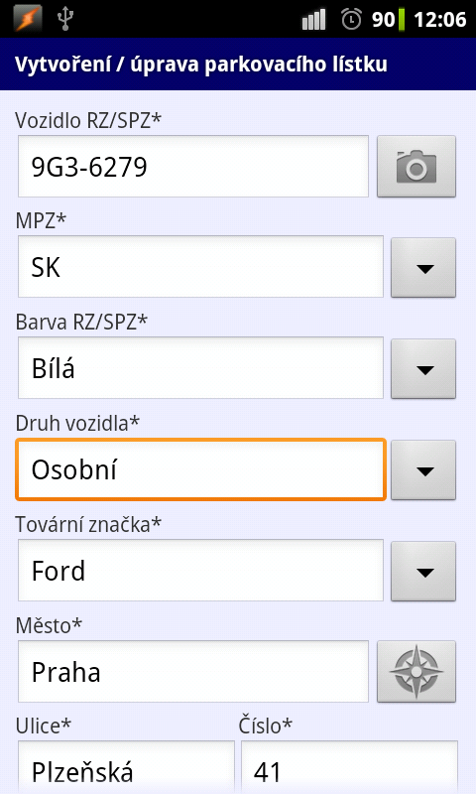 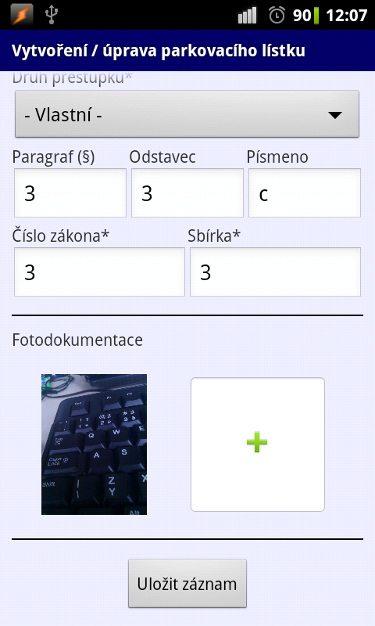

#### Seznam uložených parkovacích lístků:

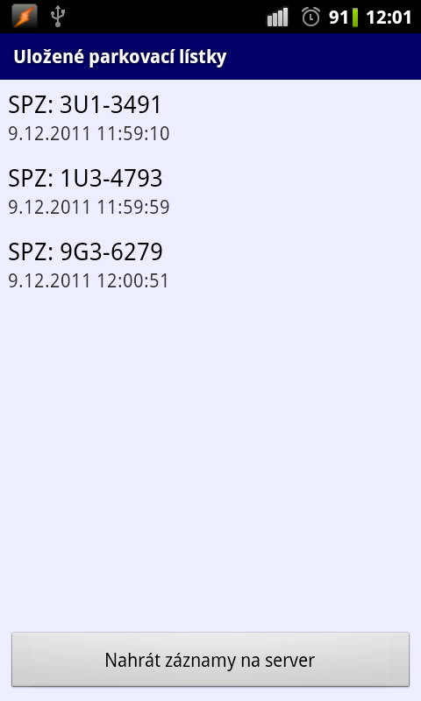 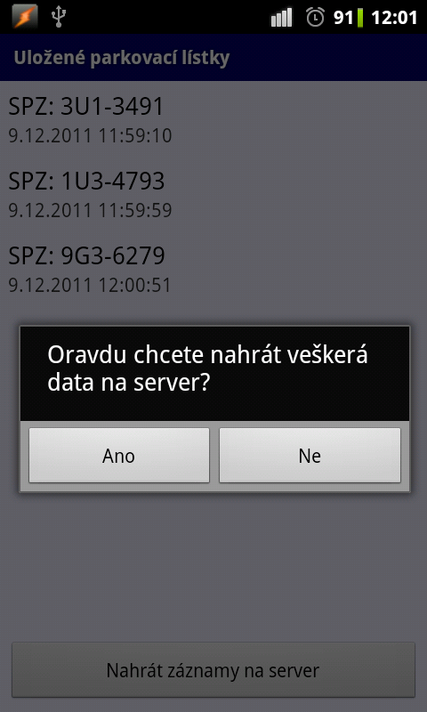

#### Detail vybraného parkovacího lístku:

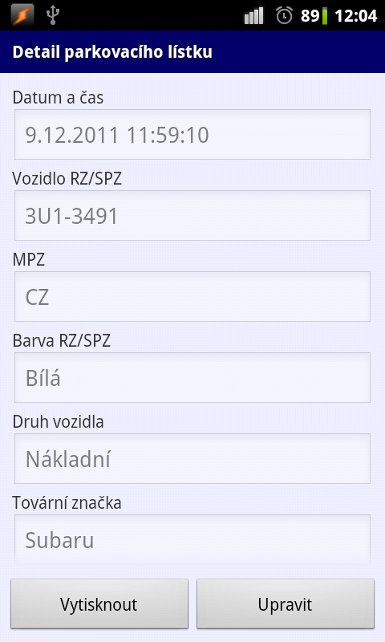 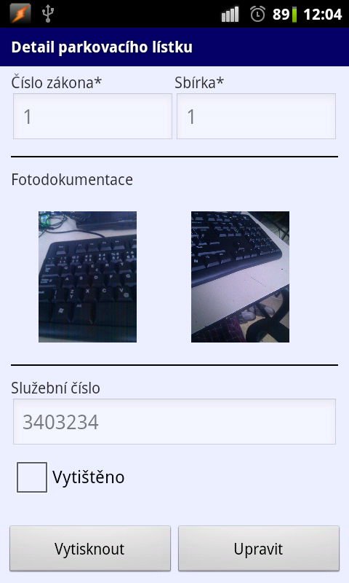 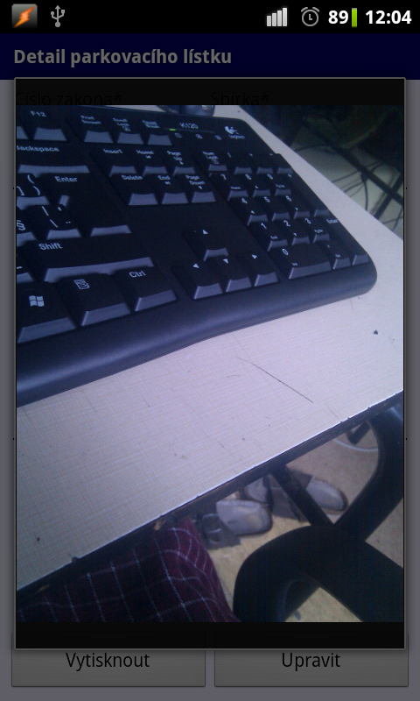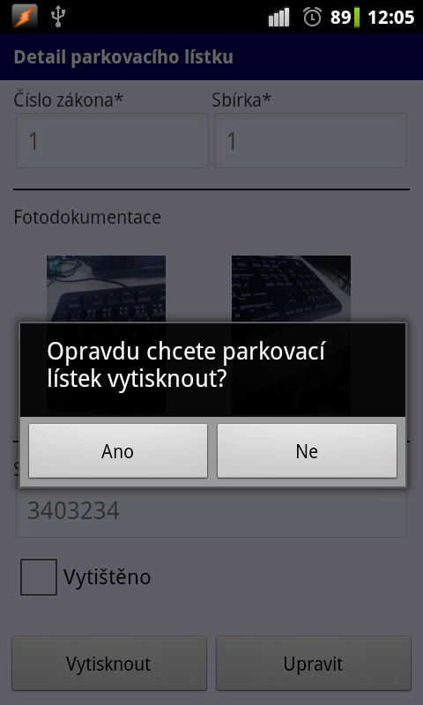

#### Nastavení:

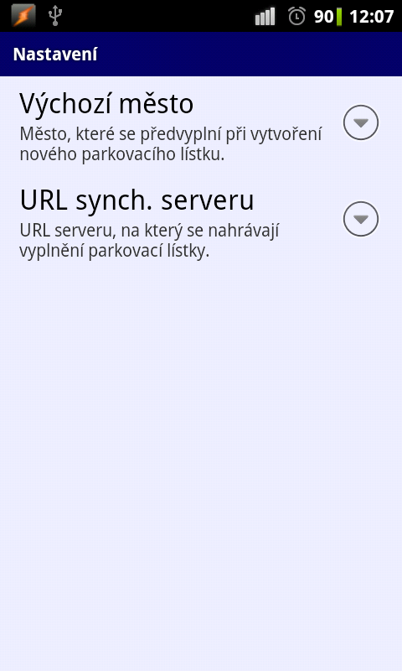 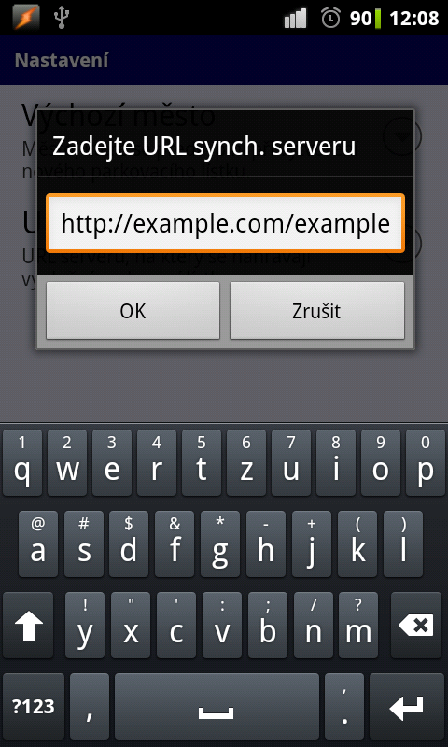 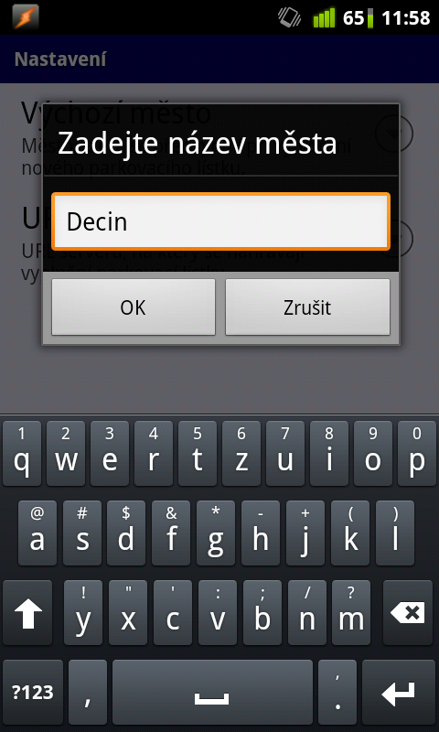

#### Kontrola parkovací karty

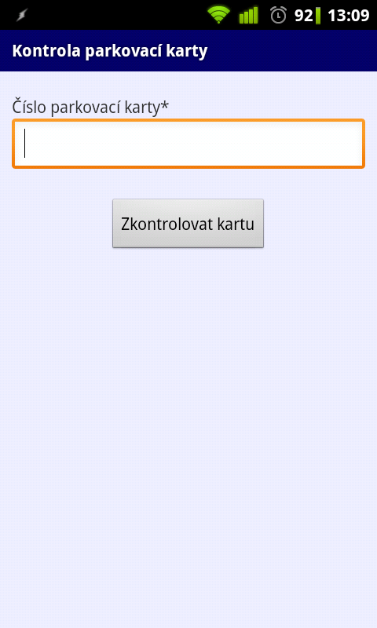

#### Kontrola parkovaní zaplaceného pomocí SMS

